**存留在愛內**

**2021年一月**

**生活**

**聖言**



普世博愛運動

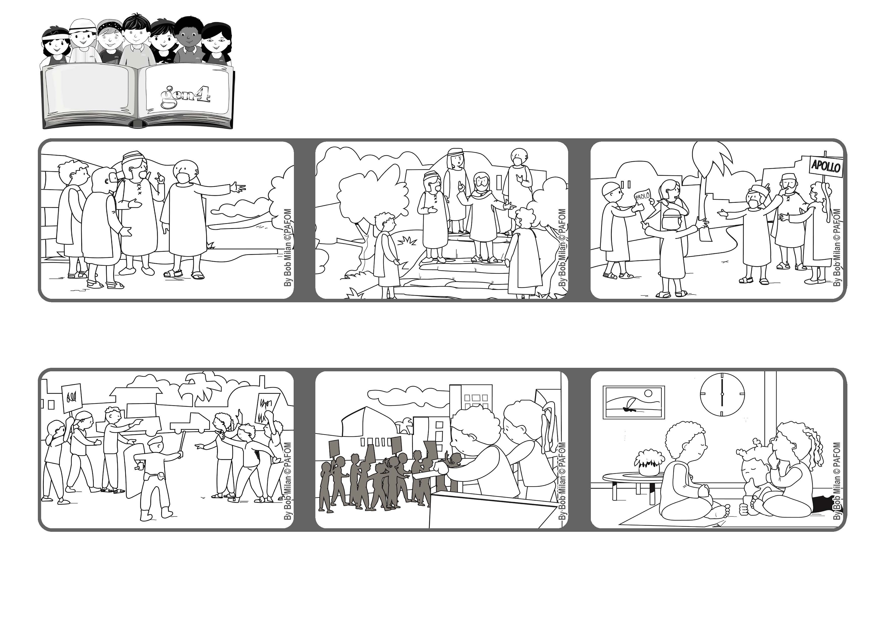

**「你們存留在我的愛內，就會結出許多的果實。」(參閱若15:5-9)**

**為了讓選舉能和平地進行，我們第四代新青想到要一起祈禱。 因此，我們約好在這個星期的每天下午6點，為此意向祈禱。**

**我們在家裡也祈禱，為能夠幫助國家的人民，我們內心充滿著愛火，並感到非常高興。**

**（非洲寶萊特的經驗）**

**雖然我們都是天主的兒女，彼此是兄弟，但分歧至今仍然存在。 我們需要繼續懷著信心和堅持地向天主祈求合一的恩賜。**

**我們的政府正籌備選舉，有些人會因此而吵架，生氣。**

**聖週四那天，耶穌和祂的門徒從耶路撒冷前往**

**橄欖園。**

**祂沿著台階的石路走，為門徒和我們所有人向天父祈求合一的恩賜（參閲若17:21）。**